PROGRESSION
Classes de quatrième
2008 / 2009

Septembre  Octobre | COURS  Géographie – Chapitre 1  Le continent européen  Introduction – Qu’est-ce que l’Europe ?  ► Extrait du film l’auberge espagnole – Europe = ensemble de peuples qui se mélangent de + en +  ► Fiche de travail (annexe 1) – Europe = multitude d’Etats à l’histoire complexe (guerres) mais qui essaient de se réunir aujourd’hui dans l’UE.  ► Photo satellite : délimitation difficile du continent à l’Est.  TEST sur  - La diversité du continent européen  - L’espace européen : relief et milieux  Travail sur fond de carte afin de faire ressortir les éléments principaux du relief européen.  - Le poids de l’histoire  - L’organisation de l’espace européen  - L’Europe est-elle organisée de manière cohérente ?  Travail à partir de cartes  ►Notions de centre et de périphérie  TEST sur  - L’organisation de l’Europe : un centre et des périphéries (carte de synthèse)  EVALUATION  Histoire – Chapitre 1  L’Europe moderne (XVI – XVIIème siècles)  Introduction : Qu’est-ce que l’époque moderne ?  Rappels programme de 5ème permettant de définir l’époque moderne comme une période de grands changements (inventions qui bouleversent les techniques, découvertes qui ouvrent l’Europe au monde, les arts qui permettent de mettre en scène pouvoirs et religions).  - L’Europe des rois  Etude de cartes de l’Europe en 1600 et en 1715 – comparaison et identification des changements majeurs (émergence de nouvelles puissances en Europe de l’Ouest et de Nord)  Mise en évidence de cette nouvelle Europe des rois par l’étude de textes de Louis XIV et de Colbert.  - L’Europe religieuse  Rappel de 5ème sur ce que sont le catholicisme, le protestantisme et l’orthodoxie.  Etude de la Contre-réforme catholique par l’étude d’œuvres baroque (Le Caravage) et classique (Nicolas Poussin).  - L’Europe des marchands  Etude faite à partir des œuvres de Rembrandt. Analyse attentive de « La ronde de nuit » (1642) et plus rapide de « La leçon d’anatomie du professeur Tulp » (1632)  EVALUATION  Histoire – Chapitre 2  La France de Louis XIV | METHODE  Travail sur la sélection d’informations dans un document.  Extrait d’un documentaire, « Le dessous des cartes » de Jean-Christophe Victor  ► Consigne : Retrouver des informations déjà traitées en cours et sélectionner des informations nouvelles permettant d’affiner la définition de l’Europe vue en introduction du cours.  ► Construction d’une 1ère ébauche de synthèse  10 (4eC)  Travail sur le paragraphe argumenté  Construction d’une argumentation (énonciation d’une idée, explication de cette idée grâce à ses connaissances, illustration de cette idée avec l’aide des documents).  Elaboration d’un paragraphe argumenté à partir d’un dossier documentaire sur le thème centre et périphéries en Europe.  10 (4eA)  Premiers pas de cartographie  Règles de base (sens des couleurs, propreté, légende) + Elaboration d’un croquis de synthèse.  sur 20 (4eA et C)  Etude d’une œuvre d’art  « Le martyre de Saint Mathieu » du Caravage (vers 1600)  Méthode d’étude de la composition d’un tableau et identification des techniques picturales  sur 20 (4eA et C) | Film  Annexe 1  Film  Annexe 2  Annexe 3  Annexe 4

ANNEXE 1

Document 1 | Document 2  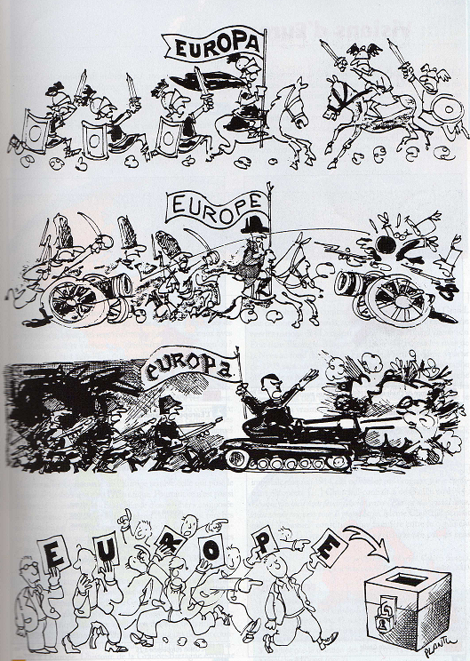 | QUESTIONS  1°) Présentez les deux documents ci-contre.  2°) Document 1  Relevez la phrase du texte qui explique que l’Europe connaît une fragmentation politique.  3°) Document 2  Comment expliquer cette fragmentation politique de l’Europe ?  4°) Document 1 et 2  Comment les Européens peuvent-ils maintenir la paix ?
« L’Europe connaît aujourd’hui une fragmentation de son territoire politique. Les petits Etats sont devenus majoritaires : la plupart ont une population de moins de 2O millions d’habitants, le groupe le plus nombreux étant compris entre 1 et 10 millions d’habitants.
A l’autre extrémité, huit pays sont au-dessus de la barre des 50 millions. Six pays sont compris entre 2O et 50 millions. L’Europe n’a pas beaucoup d’Etats de taille moyenne parce qu’ils ont disparu (RDA, Tchécoslovaquie, Yougoslavie).
Confrontée à la gestion d’un ensemble devenu complexe, l’Europe doit se doter de structures politiques adaptées à ses besoins afin de pouvoir prendre des décisions et de maintenir la paix. »

D’après J.-F. Drevet,
La nouvelle identité de l’Europe, 1997.

ANNEXE 2

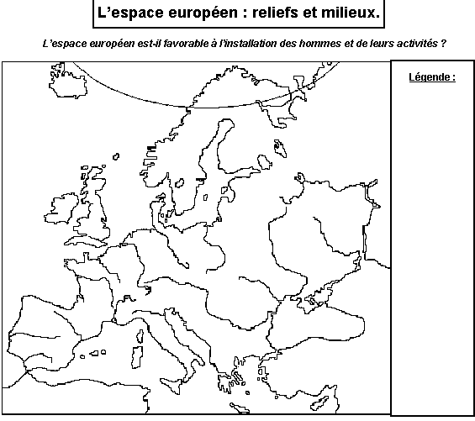  - A l’aide de votre manuel, inscrivez sur la carte les noms suivants :  - Les Alpes, les Pyrénées, le Caucase, les Monts scandinaves, les Balkans, les Carpates, l’Oural.  - La grande plaine du Nord, la Plaine russe  - La Loire, le Rhin, le Danube, l’Elbe, le Dniepr  - Complétez la légende  - Quel type de relief domine en Europe ? En quoi est-il favorable aux activités humaines ?  - Citez d’autres avantages dont l’Europe dispose ? Justifiez votre réponse.  - Où se situent principalement les massifs montagneux ?  - Observez une carte de la répartition de la population européenne (p.181). Est-ce que le relief suffit à l’expliquer ? Pourquoi ? | 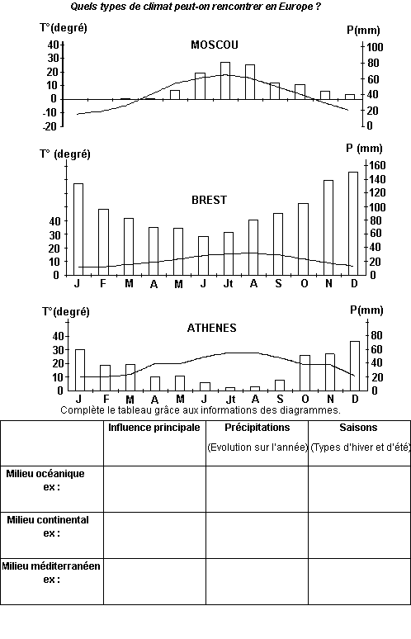

ANNEXE 3

L’ORGANISATION DE L’ESPACE EUROPEEN

Doc. 1: Les grands réseaux de communication en Europe  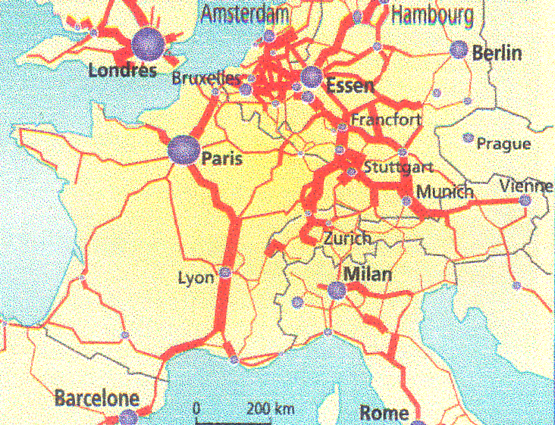 | Doc. 2: Les sièges sociaux des grandes entreprises en Europe occidentale  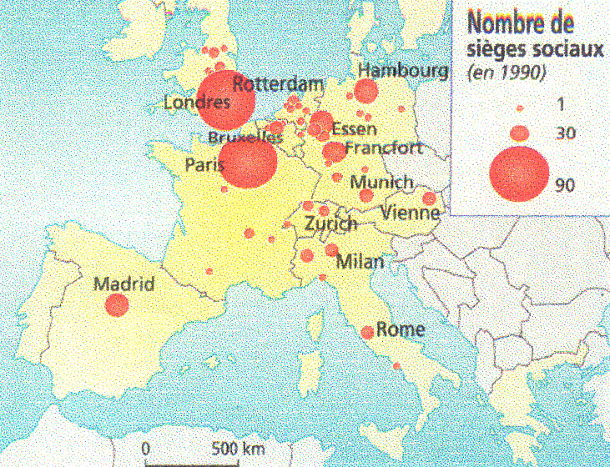 | Doc. 3: Europe des pleins et Europe des vides  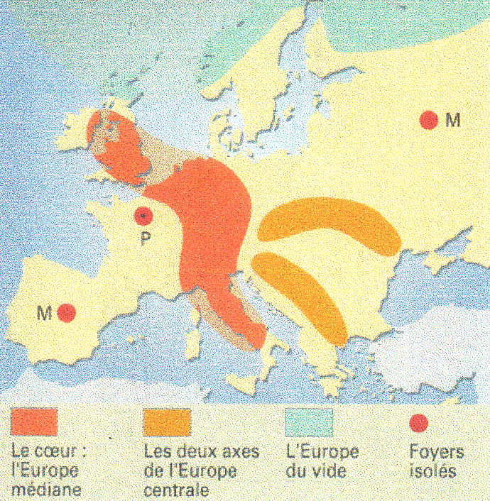
Doc. 4: Les inégalités de richesse en Europe  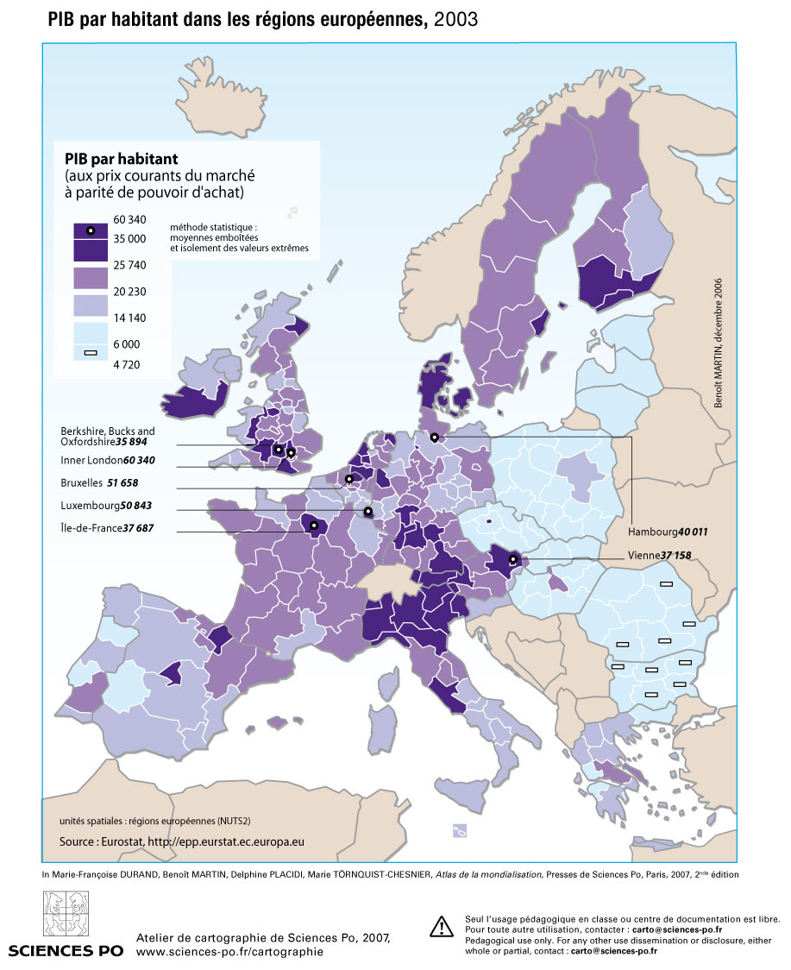 | QUESTIONS  - Situez et définissez le centre de l’Europe.  - A part ce centre, combien d’espaces différents peut-on identifier ? Décrivez les.

ANNEXE 4

Préparation au paragraphe argumenté

